
คณะพยาบาลศาสตร์
สถาบันพระบรมราชชนก กระทรวงสาธารณสุข
วิทยาลัยพยาบาลพยาบาลบรมราชชนนี ราชบุรี
รายงานผลกการฝึกปฏิบติการเพื่อสั่งสมความเชี่ยวชาญของอาจารย์( Faculty Prctice)
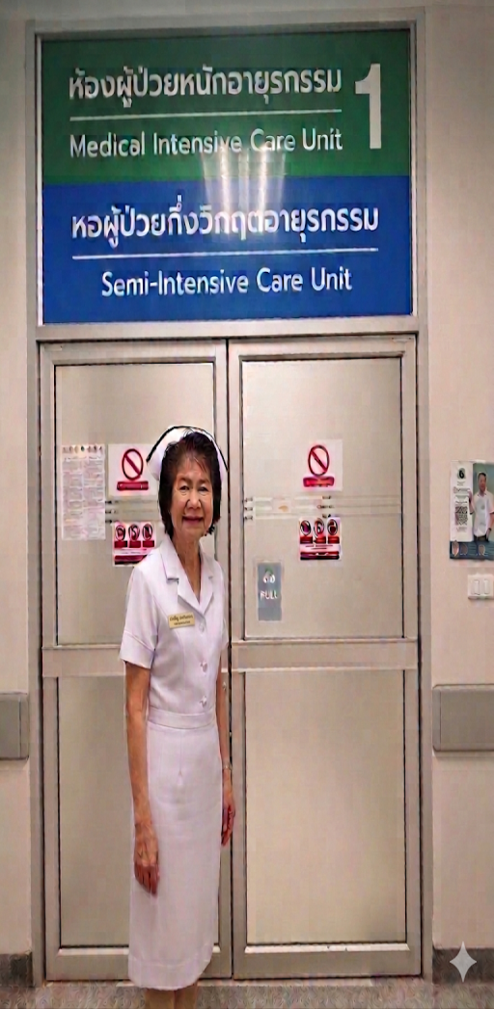
อาจารย์ ดร.บำเพ็ญ พงศ์เพชรดิถ
ประจำปีการศึกษา 2568

คำนำ

จากการเปลี่ยนแปลงโครงสร้างสังคมเศรษฐกิจและการบริการทางสุขภาพที่เปลี่ยนแปลงเพื่อความ
เหมาะสมและทันสมัยกับการเปลี่ยนแปลงดิฉันเป็นอาจารย์ประจำ ภาควิชาการพยาบาลผู้ใหญ่และผู้สูงอายุ เห็นว่าการส่งเสริมให้อาจารย์นำความเชี่ยวชาญไปให้บริการ ในการพยาบาลผู้ป่วยผู้ใหญ่และสูงอายุ จะทำให้ผู้รับบริการผู้ใหญ่และผู้สูงอายุในพื้นที่เขตเมืองราชบุรี สามารถอยู่กับโรคที่เป็นอยู่ได้และส่งเสริม
คุณภาพชีวิตให้ดีขึ้น สามารถควบคุมโรค และได้รับการดูแลอย่างต่อเนื่อง

..........................................
(อ.ดร.บำเพ็ญ พงศ์เพชรดิถ)
ผู้จัดทำ

จากการเปลี่ยนแปลงโครงสร้างสังคมเศรษฐกิจและการบริการทางสุขภาพที่เปลี่ยนแปลงเพื่อความ
เหมาะสมและทันสมัยกับการเปลี่ยนแปลง ภาควิชาการพยาบาลผู้ใหหญ่และผู้สูงอายุเห็นว่าการส่งเสริมให้
อาจารย์นำความเชี่ยวชาญไปให้บริการในการพยาบาลผู้ป่วยผู้ใหญ่และสูงอายุจะทำให้ผู้ใหญ่และผู้สูงอายุใน
พื้นที่เขตเมืองราชบุรีสามาถอยู่กับโรคที่เป็นอยู่ได้และมีคุณภาพชีวิตที่ดีขึ้นควบคุมโรคและได้รับการดูแล
อย่างต่อเนื่อง
เป้าหมาย
เพื่อเพิ่มความเชี่ยวชาญการพยาบาลผู้ป่วยอายุรกรรม โรคหัวใจและโรคหลอดเลือดที่ใส่ท่อช่วยหายใจ.
วัตถุประสงค์เพื่อ
1 ผู้ป่วยผู้ใหญ่และสูงอายุได้รับการดูแล/ การใส่ท่อช่วยหายใจให้สามารถ ควบคุมโรคได้
2 ผู้ป่วยผู้ใหญ่และสูงอายุได้รับการดูแลให้สามารถปฏิบัติตัวเพื่ออยู่กับโรคที่เป็นอยู่ได้
ผลที่คาดว่าจะได้รับ
1. ผู้ใหญ่และสูงอายุสามารถอยู่กับโรคที่เป็นและสามารถป้องกันการการกำเริบและควบคุมโรคได้
2. ผู้ใหญ่และผู้สูงอายุที่ป่วยในโรงพยาบาล ที่ใส่ท่อช่วยหายใจสามารถ ลดอัตราการ readmission โรคจาก.โรงพยาบาล
ระยะเวลา 1) 22,23,24,25,26 ธันวาคม 2568
- 29,30 ธันวาคม 2568
- 1,5,6,7.8 พฤษภาคม 2569
ระยะเวลา 12 วัน รวม 84 ชั่วโมง

การทำแผนพัฒนารายบุคคล ( Individual Development Plan ) ตามความเชี่ยวชาญของอาจารย์พยาบาล
ภาควิชา/ ชื่ออาจารย์ | ความเชี่ยวชาญ/ หน่วยให้บริการ | เป้าหมาย ( เน้นการเพิ่มพูนสมรรถนะ ของอาจารย์) | วัตถุประสงค์ (เน้นการดูแลผู้ป่วย) | ผลที่คาดว่าจะได้รับ (ประโยชน์ที่เกิดกับผู้รับบริการ )
ภาควิชาการพยาบาลผู้ใหญ่ และผู้สูงอายุ
1.อาจารย์ ดร.บำเพ็ญ พงศ์เพชรดิถ เวลาให้บริการ 1)22-26/12/2568  2)29-30/12/2568  3)1,5,6,7,8 /5/2569 (12วัน)  รวม 84 ชั่วโมง | การดูแลผู้ป่วยที่ใส่ Endotracheal tube และการหย่า เครื่องช่วย หายใจ ICU รพ.ราชบุรี | เพิ่มพูลความเชี่ยวชาญใน ผู้ป่วยที่เป็นใส่ Endotracheal tube : ตามแนวทาง CNPG และ งานวิจัยการป้องกันการเกิด VAP และ Ventilator Induced Diaphragm Dysfunction: VIDD) ร่วมกับแนวทาง การหย่า เครื่องช่วยหายใจของ สมาคมพยาบาลผู้ป่วยวิกฤต แห่งสหรัฐอเมริกา (AACN, 1998) | ผู้ป่วยที่ใส่ Endotracheal tube ไม่ให้เกิด VAP และ VIDD | ผู้ป่วยที่ใส่ Endotracheal ได้รับการ ดูแลในระหว่างการใส่ Endotracheal สามารถหย่าเครื่อง  ช่วยหายใจจนถอดท่อ ช่วยหายใจออกและย้ายไป WARDสามัญ โดยไม่เกิด VAP และ VIDD

การทำแบบบันทึก ผลการทำ Faculty Practice รายบุคคล ( Individual Development Plan ) ภาควิชาการ พยาบาลผู้ใหญ่ และผู้สูงอายุ วิทยาลัยพยาบาลบบรมราชชนนีราชบุรี
- ชื่อ อาจารย์ ดร.บำเพ็ญ พงศ์เพชรดิถ
เป้าหมายการดูแลผู้ป่วยที่ใส่ Endotracheal tube และ การหย่า เครื่องช่วยหายใจ ร่วมกับพยาบาลประจำหอผู้ป่วย โดยใช้แนวทางตาม CNPG และการหย่าเครื่องช่วยหายใจของ
ของสมาคมพยาบาลผู้ป่วยวิกฤตแห่งสหรัฐอเมริกา (AACN, 1998)
เวลาการนำความเชี่ยวชาญไปให้บริการ จันทร์-ศุกร์
- 22-26/12/2568
- 29-30/12/2568
- 1,5,6,7,8 /5/2569 (12 วัน) รวม 84 ชั่วโมง
การให้บริการตาม ความเชี่ยวชาญ วันที่ 1) 22-26/12/2568  2)29-30/12/2568  3)1,5,6,7,8 /5/2569 (12วัน)  รวม 84 ชั่วโมง | วัตถุประสงค์ (เน้นการดูแลผู้ป่วยและเน้น ผลลัพธ์ทางการพยาบาลที่ดีขึ้น) | การปฏิบัติการพยาบาล (Direct Care) หรือ Consultation กับพยาบาล | ผลจากการให้บริการ (ประโยชน์ที่เกิดกับผู้รับบริการ)
อาจารย์ บำเพ็ญ พงศ์เพชรดิถ การดูแลผู้ป่วยที่ใส่ Endotracheal tube และการหย่า เครื่องช่วยหายใจ ผู้ป่วยที่ใส่ Endotracheal tube ไม่ให้เกิด VAP และ VIDD ให้การพยาบาลตาม CNPG ของ ICU ร่วมกับ แนวทางการหย่า เครื่องช่วยหายใจของสมาคมพยาบาลผู้ป่วยวิกฤตแห่ง สหรัฐอเมริกา (AACN, 1998)  1ดูแลตำแหน่งของท่อหายใจให้อยู่ตำ  แหน่งเหมาะสม | ผู้ป่วยที่ใส่ Endotracheal tube ไม่ให้เกิด VAP และ VIDD | ให้การพยาบาลตาม CNPG ของ ICU ร่วมกับ แนวทางการหย่า เครื่องช่วยหายใจของสมาคมพยาบาลผู้ป่วยวิกฤต  แห่ง สหรัฐอเมริกา (AACN, 1998) 1. ดูแลตำแหน่งของท่อหาย  ใจให้อยู่ตำแหน่งเหมาะสม  2. ดูแลไม่ให้มีการอุดตัน หรือหักพับของท่อ ผู้ป่วยที่ใส่ Endotracheal 14 ราย ได้รับการดูแลในระหว่างการ ใส่ Endotracheal สามารถ | ผู้ป่วยที่ใส่ Endotracheal 14 ราย ได้รับการดูแลในระ  หว่างการ ใส่ Endotracheal สามารถหย่า เครื่องช่วยหายใจจน  ถอดท่อช่วย หายใจออกและย้าย  ไป WARD ทุกวันจันทร์-ศุกร์  1)22-26/12/2568  2)29-30/12/2568)  3)1,5,6,7,8 /5/2569 (12วัน)  รวม 84 ชั่วโมง

การให้บริการตาม ความเชี่ยวชาญ วันที่ 1)22-26/12/2568  2)29-30/12/2568)  3)1,5,6,7,8 /5/2569 (12วัน)  84 ชั่วโมง | วัตถุประสงค์ (เน้นการดูแลผู้ป่วยและเน้น ผลลัพธ์ทางการพยาบาลที่ดีขึ้น) | การปฏิบัติการพยาบาล (Direct Care) หรือ Consultation กับพยาบาล | ผลจากการให้บริการ (ประโยชน์ที่เกิดกับผู้รับบริการ)
2. ดูแลไม่ให้มีการอุดตัน หรือหักพับของท่อ ผู้ป่วยที่ใส่ Endotracheal 14ราย ได้รับการดูแลในระหว่างการ ใส่ Endotracheal สามารถหย่า เครื่องช่วยหายใจจนถอดท่อช่วย หายใจออกและย้าย  ไป WARD ทุกวัน จันทร์-ศุกร์  1)25/11/2568  2)1,8,9,11,12,15/12/2568  3)1,5,6,7,8 /5/2569 (12วัน)  รวม 84 ชั่วโมง |  | หย่าเครื่องช่วยหายใจจนถอดท่อช่วย หายใจออกและย้ายไป ตึกผู้ป่วย ทุกวัน ทุกวัน จันทร์-ศุกร์  1)22-26/12/2568  2)29-30/12/2568)  3)1,5,6,7,8 /5/2569 (12วัน)รวม 84 ชั่วโมง  - ดูแลไม่ให้ความดันลม  ของ cuff มากหรือน้อยเกินไป โดย การวัด cuff pressure  - การป้องกันไม่ให้ผู้ป่วยดึงท่อหายใจออกเอง ผู้ป่วยที่มี ความวิตกกังวลมาก 5  4ให้ยาเพื่อช่วยในการใส่ท่อหายใจควรให้ปริมาณที่ เหมาะสมและ | 3. ดูแลไม่ให้ความดันลมของ cuff มากหรือน้อยเกินไป โดย การวัด cuff ressure 4. การป้องกันไม่ให้ผู้ป่วยดึงท่อ  หายใจออกเอง ผู้ป่วยที่มี ความวิตกกังวลมาก 5. ให้ยาเพื่อช่วยในการใส่ท่อหายใจ  ควรให้ปริมาณที่ เหมาะสมและคำนึงถึงผลของยาที่มีต่อระบบไหลเวียน โลหิต  - เมื่อพบปัญหาเกี่ยวกับ hypoxemia ให้ตรวจเช็คการ ทำงานของท่อหายใจทุกครั้ง  - ผู้ป่วยมีอาการเป็นไปตามข้อบ่งชี้ให้สามารถถอดท่อช่วย หายใจออกจะเข้าสู่โปรแกรมการหย่าจากเครื่องช่วย หายใจ โดยให้การพยาบาลตามแนวทาง  - การหย่า เครื่องช่วยหายใจของสมาคมพยาบาลผู้ป่วยวิกฤตแห่ง สหรัฐอเมริกา (AACN, 1998) 8. ประเมิน O2 saturation อัตราการหายใจและลักษณะ การหายใจ room

การให้บริการตาม ความเชี่ยวชาญ วันที่ 1)22-26/12/2568  2)29-30/12/2568)  3)1,5,6,7,8 /5/2569 (12วัน)  รวม 84 ชั่วโมง | วัตถุประสงค์ (เน้นการดูแลผู้ป่วยและเน้น ผลลัพธ์ทางการพยาบาลที่ดีขึ้น) | การปฏิบัติการพยาบาล (Direct Care) หรือ Consultation กับพยาบาล | ผลจากการให้บริการ (ประโยชน์ที่เกิดกับผู้รับบริการ)
 |  | คำนึงถึงผลของยาที่มีต่อระบบไหลเวียนโลหิต 6. เมื่อพบปัญหาเกี่ยวกับ hypoxemia ให้ตรวจเช็คการ ทำงานของท่อหายใจทุกครั้ง 7. ผู้ป่วยมีอาการเป็นไปตามข้อบ่งชี้ให้สามารถถอดท่อช่วย หายใจออกจะเข้าสู่โปรแกรมการหย่าจากเครื่องช่วย หายใจ โดยให้การพยาบาลตามแนวทางการหย่า เครื่องช่วยหาสหรัฐอเมริกา (AACN, 1998) 8. ประเมิน O2 saturation อัตราการหายใจและลักษณะ การหายใจ room air 9. ประเมิน VAP และ VIDD | air 9. ประเมิน VAP และ VIDD สามัญโดยไม่เกิด VAP และ VIDD ทั้ง 14ราย

ผลการดำเนนงานตาม DAILY WEANING SCREENING CHECKLIST(เช็คลิสต์ประจำวัน: ประเมินทุกเช้าเพื่อดูว่า "เริ่มฝึกหายใจเองได้หรือยัง?")
ลำดับ | ข้อความ | [ ] ใช่  (จำนวน) | [ ] ไม่ใช่  (จำนวน)
1 | สาเหตุที่ใส่ท่อฯ ได้รับการแก้ไขหรือดีขึ้นแล้ว (Resolution of Illness) (เช่น ปอดอักเสบดีขึ้น, น้ำท่วมปอดลดลง) | 14
2 | การแลกเปลี่ยนก๊าซเพียงพอ (Oxygenation Status)  [ ] SpO2 > 90-92%  [ ] ใช้ FiO2 ≤ 0.4 (40%) หรือ ≤ 0.5 ในบางเกณฑ์  [ ] PEEP ≤ 5-8 cmH2O  [ ] pH เลือดอยู่ในเกณฑ์ปกติ (7.35 - 7.45) | 14
3 | สัญญาณชีพคงที่ (Hemodynamic Stability)  [ ] ไม่มีการใช้ยากระตุ้นความดัน (Vasopressors) หรือใช้น้อยมาก (เช่น Levophed < 0.05 mcg/kg/min)  [ ] ไม่มีภาวะกล้ามเนื้อหัวใจขาดเลือดเฉียบพลัน | 14
4 | การรู้สติ (Neurological Status)  [ ] ตื่นรู้ตัว (Rouseable), ไม่ซึมมากเกินไป  [ ] สามารถทำตามสั่งง่ายๆ ได้ (เช่น อ้าปาก, บีบมือ, มองตาม) | 14
5 | SPONTANEOUS BREATHING TRIAL (SBT)(ช่วงการฝึกหายใจเอง: นาน 30 - 120 นาที)  การเตรียมตัว:  [ ] หยุดยาคลายเครียด/ยานอนหลับ (Sedation Vacation / SAT)  [ ] จัดท่าศีรษะสูง 30-90 องศา  [ ] ดูดเสมหะให้ทางเดินหายใจโล่ง | 14
ลำดับ | ข้อความ | [ ] ใช่ | [ ] ไม่ใช่
6 | สังเกตดูอาการ "SBT FAILURE" (ถ้ามีข้อใดข้อหนึ่ง ให้หยุดทันทีแล้วกลับไปใช้เครื่องช่วยหายใจ):  - [ ] หายใจเร็วและแรง (RR > 35 ครั้ง/นาที นานเกิน 5 นาที)  - [ ] ค่าออกซิเจนต่ำ (SpO2 < 90%)  - [ ] หัวใจเต้นเร็ว/ช้าผิดปกติ (HR > 140 หรือเปลี่ยนแปลง > 20%)  - [ ] ความดันโลหิตสูง/ต่ำผิดปกติ (SBP > 180 หรือ < 90 mmHg)  - [ ] คนไข้กระสับกระส่าย เหงื่อแตก ดูเหนื่อยมาก (Agitation/Diaphoresis) |  | 14
EXTUBATION READINESS ASSESSMENT
(ประเมินครั้งสุดท้าย "ก่อนดึงท่อออก": ผ่าน SBTแล้วดึงเลย
1 | ทางเดินหายใจและเสมหะ (Airway & Secretions)  - [ ] แรงไอดี (Strong Cough): เมื่อดูดเสมหะ คนไข้ไอสู้สายยางได้แรง  - [ ] ปริมาณเสมหะ (Secretions): เสมหะไม่เยอะ (ดูด < 1 ครั้ง/ชั่วโมง) และเสมหะไม่เหนียวข้นจนเกินไป | 14
2 | ความเสี่ยงหลอดลมบวม (Cuff Leak Test) สำคัญในเคสใส่นาน  - [ ] ผ่าน: เมื่อปล่อยลมลูกโป่ง (Cuff) แล้วมีเสียงลมรั่วผ่านหลอดลม (แสดงว่าหลอดลมไม่บวมปิดท่อ) | 14
3 | การป้องกันทางเดินหายใจ (Gag Reflex)  - [ ] มี Gag reflex (แหย่ไม้กดลิ้นแล้วมีอาการขย้อน) เพื่อป้องกันการสำลักหลังถอดท่อ | 14

จากวัตถุประสงค์ในการขึ้นฝึกปฏิบบัติการดูแลผู้ใหญ่และสูงอายุในการดูแลผู้ป่วยที่ใส่ Endotracheal tube จำนวน14ราย ตามแนวทาง CNPG และงานวิจัย การป้องกันการเกิด VAP ของผู้ป่วยตามหลักการสมาคมพยาบาลผู้ป่วยวิกฤตแห่งสหรัฐอเมริกาสามารถควบคุมโรคได้และผู้ป่วย
ผู้ใหญ่และสูงอายุได้รับการดูแลให้สามารถปฏิบัติตัวเพื่ออยู่กับโรคที่เป็นอยู่ได้ทั้งนี้การูแลตามแนวทางดังกล่าวสามารถสนับสนุนผู้ป่วยให้อยู่กับโรคที่เป็นและสามารถป้องกันการการกำเริบและควบคุมโรคได้ทั้งนี้ยังสามารถ ลดอัตราการreadmission โรคให้น้อยลงได้
ทบทวนการดำเนินงาน /ข้อเสนอแนะ พบว่า
1.แผนการดูผู้ป่วยหากทำ ทุกวันพุธบ่ายทำให้เกิดความไม่ต่อเนื่อง.ดังนั้นในปีการศึกษา 2568 จึง ปรับแผนเป็นทุกวันเช้า หรือบ่ายอย่างน้อย 3 วัน สัปดาห์ เพื่อการดำเนินการอย่างต่อเนื่อง และสามารถประเมินผลการทำงานได้อย่างเหมาะสม
2. การรายงานผลการดำเนินการเป็นไปตามแผน แต่ควรเพิ่มคู่มือในการ off tube ที่สั้นเข้าใจง่าย ต่อการปฏิบัติ
3.ได้นำความรู้จากการปฏิบัติการพยาบาลมาใช้ในการจัดเรียนการสอนและการบริการวิชาการ เรื่องการดูแลผู้ป่วยวิกฤติที่ ใส่ท่อทางเดินหายใจ การดูแลผู้ป่วยที่ใส่ Endotracheal tube และการหย่า เครื่องช่วยหายใจ โดยผู้ป่วยที่ใส่ Endotracheal tube ไม่ให้เกิด VAP และ VIDDทั้งนี้ ให้การพยาบาลตาม CNPG ของ ICU ร่วมกับ แนวทางการหย่า เครื่องช่วยหายใจของสมาคมพยาบาลผู้ป่วยวิกฤตแห่ง สหรัฐอเมริกา (AACN, 1998)ตามเอกกสารแนบหน้า10-13
แต่การพัฒนางานการสั่งสมความเชี่ยวชาญยังมีข้อจำกัดด้านการปฏิบัติอย่างต่อเนื่องและการนำข้อ
มูลมาใช้จริงจึงขอนำเสนอข้อมูลนี้เพื่อใช้เป็นฐานข้อมูลเพื่อการสืบค้นที่สามารถเข้าถึงได้กว้างมากขึ้น

เอกสารแนบ

1. กุญแจสำคัญสู่การหย่าเครื่องเร็ว: ABCDEF Bundle
นี่คือหัวใจของการดูแลผู้ป่วย ICU สมัยใหม่ เพื่อลดระยะเวลาการนอนโรงพยาบาลและลดDelirium (ภาวะสับสนเฉียบพลัน) ซึ่งเป็นอุปสรรคสำคัญในการถอดท่อฯ
A - Assess, Prevent, and Manage Pain: ประเมินความปวดสม่ำเสมอ หากคนไข้ไม่เจ็บ เขาจะหายใจได้สัมพันธ์กับเครื่องได้ดีขึ้น
B - Both SAT and SBT: นี่คือ "จุดเปลี่ยน" ที่สำคัญที่สุด
  - SAT (Spontaneous Awakening Trial): คือการหยุดยาคลายเครียด/ยานอนหลับวันละ 1 ครั้ง (Sedation Vacation) เพื่อดูว่าคนไข้ตื่นรู้ตัวหรือไม่ ถ้าตื่นดี ให้ไปต่อที่ SBT
  - SBT (Spontaneous Breathing Trial): คือการลองปรับโหมดเครื่องช่วยหายใจให้คนไข้หายใจเอง (เช่น CPAP หรือ T-Piece) เป็นเวลา 30-120 นาที หากผ่านเกณฑ์ ก็มีโอกาสสูงที่จะถอดท่อได้สำเร็จ
C - Choice of Analgesia and Sedation: เลือกใช้ยาที่ออกฤทธิ์สั้นและขับออกไว เพื่อให้คนไข้ตื่นง่าย
D - Delirium: ประเมินภาวะสับสนทุกเวร (ใช้แบบประเมิน CAM-ICU) เพราะถ้าคนไข้สับสน เขาจะไม่สามารถปฏิบัติตามคำสั่งหลังถอดท่อได้
E - Early Mobility: การกายภาพบำบัดและพาคนไข้ขยับตัวตั้งแต่ยังอยู่บนเตียง ช่วยป้องกันภาวะกล้ามเนื้อกระบังลมอ่อนแรง (Diaphragm atrophy)
F - Family Engagement: ให้ครอบครัวมีส่วนร่วมในการกระตุ้นคนไข้
2. มาตรการป้องกัน VAP (VAP Bundle Checklist)
เพื่อไม่ให้เกิดการติดเชื้อแทรกซ้อนที่ทำให้ต้องใส่ท่อนานขึ้น พยาบาลต้องเคร่งครัดเรื่องนี้ค่ะ:
Head of Bed Elevation: จัดท่านอนศีรษะสูง 30-45 องศาตลอดเวลา (ถ้าไม่มีข้อห้าม) เพื่อป้องกันการสำลักน้ำลายลงปอด (Micro-aspiration)
Oral Care with Chlorhexidine: ทำความสะอาดช่องปากด้วย 0.12-0.2% Chlorhexidine Gluconate อย่างน้อยวันละ 2 ครั้ง เพื่อลดเชื้อโรคในช่องปาก
Cuff Pressure Monitoring:
วัดแรงดันลูกโป่ง (Cuff pressure) ให้ท่อช่วยหายใจกระชับพอดี (ค่ามาตรฐาน 20-30 cmH2O)
สำคัญ: ถ้าแรงดันน้อยไป -> น้ำลายไหลลงปอด, ถ้ามากไป -> เนื้อเยื่อหลอดลมขาดเลือด
- Subglottic Suctioning: หากใช้ท่อชนิดพิเศษที่มีรูดูดเสมหะเหนือลูกโป่ง (Subglottic port) ให้ดูดเสมหะช่องนี้สม่ำเสมอ เพราะเป็นแหล่งสะสมเชื้อโรคหลักที่จะไหลลงปอด
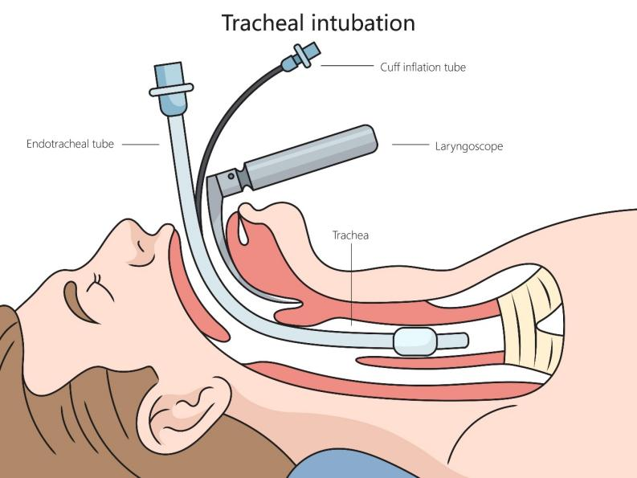
Shutterstock
สำรวจ
3. เทคนิคการประเมินความพร้อมก่อนถอดท่อ (Extubation Criteria)
ก่อนจะตัดสินใจ "Extubate" พยาบาลต้องประเมิน 3 สิ่งนี้ให้ผ่าน ("3 Passed"):
- Pass Lung Function: ค่า Oxygen Saturation > 92% (FiO2 < 0.4), ค่า PEEP < 5-8 cmH2O, การหายใจไม่หอบเหนื่อย (RR < 30)
- Pass Airway Protection: คนไข้ต้องไอแรง (Strong Cough Reflex) และเสมหะไม่เยอะจนจัดการไม่ได้
- Pass Mental Status: ตื่นรู้ตัว ทำตามสั่งง่ายๆ ได้ เช่น "อ้าปาก" "แลบลิ้น" "บีบมือ" (GCS > 13)
แหล่งอ้างอิงที่เชื่อถือได้ (Reliable References)
เพื่อให้มั่นใจในการนำไปใช้หรือทำรายงานวิจัยต่อ แนะนำแหล่งข้อมูลหลักดังนี้:
1.American Association of Critical-Care Nurses. (2017). Prevention of ventilator-associated pneumonia in adults. Critical Care Nurse, 37(3), e22–e25. https://doi.org/10.4037/ccn2017460
2. Society of Critical Care Medicine. (n.d.). ICU liberation bundle (A–F). https://www.sccm.org/clinical-resources/iculiberation-home/abcdef-bundles
3. Tablan, O. C., Anderson, L. J., Besser, R., Bridges, C., Hajjeh, R., & Healthcare Infection Control Practices Advisory Committee. (2004). Guidelines for preventing health-care-associated pneumonia, 2003: Recommendations of CDC and the Healthcare Infection Control Practices Advisory Committee. MMWR Recommendations and Reports, 53(RR-03), 1–36. https://www.cdc.gov/mmwr/preview/mmwrhtml/rr5303a1.htm

DAILY WEANING SCREENING CHECKLIST
(เช็คลิสต์ประจำวัน: ประเมินทุกเช้าเพื่อดูว่า "เริ่มฝึกหายใจเองได้หรือยัง?")
1. สาเหตุที่ใส่ท่อฯ ได้รับการแก้ไขหรือดีขึ้นแล้ว (Resolution of Illness)
- [ ] ใช่ (เช่น ปอดอักเสบดีขึ้น, น้ำท่วมปอดลดลง)
2. การแลกเปลี่ยนก๊าซเพียงพอ (Oxygenation Status)
- [ ] SpO2 > 90-92%
- [ ] ใช้ FiO2 ≤ 0.4 (40%) หรือ ≤ 0.5 ในบางเกณฑ์
- [ ] PEEP ≤ 5-8 cmH2O
- [ ] pH เลือดอยู่ในเกณฑ์ปกติ (7.35 - 7.45)
3. สัญญาณชีพคงที่ (Hemodynamic Stability)
- [ ] ไม่มีการใช้ยากระตุ้นความดัน (Vasopressors) หรือใช้น้อยมาก (เช่น Levophed < 0.05 mcg/kg/min)
- [ ] ไม่มีภาวะกล้ามเนื้อหัวใจขาดเลือดเฉียบพลัน
4. การรู้สติ (Neurological Status)
- [ ] ตื่นรู้ตัว (Rouseable), ไม่ซึมมากเกินไป
- [ ] สามารถทำตามสั่งง่ายๆ ได้ (เช่น อ้าปาก, บีบมือ, มองตาม)
🫁 SPONTANEOUS BREATHING TRIAL (SBT)
(ช่วงการฝึกหายใจเอง: นาน 30 - 120 นาที)
การเตรียมตัว:
- [ ] หยุดยาคลายเครียด/ยานอนหลับ (Sedation Vacation / SAT)
- [ ] จัดท่าศีรษะสูง 30-90 องศา
- [ ] ดูดเสมหะให้ทางเดินหายใจโล่ง
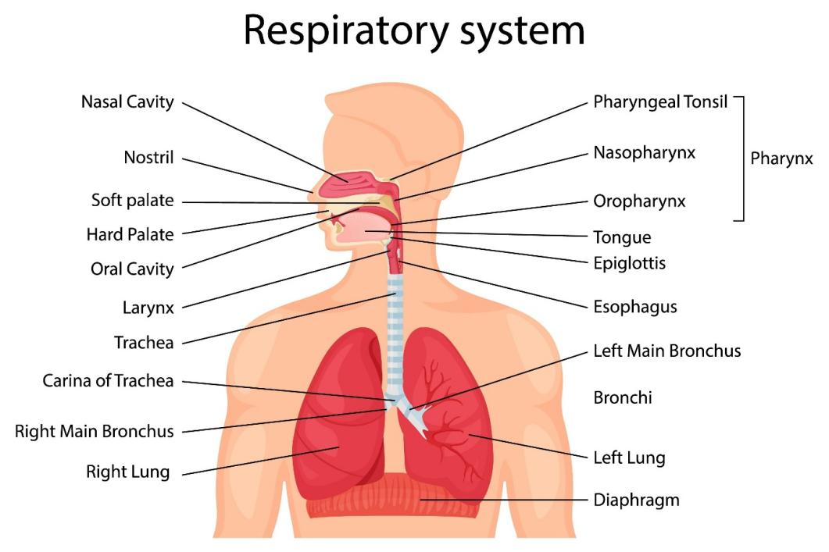
จับตาดูอาการ "SBT FAILURE" (ถ้ามีข้อใดข้อหนึ่ง ให้หยุดทันทีแล้วกลับไปใช้เครื่องช่วยหายใจ):
- [ ] หายใจเร็วและแรง (RR > 35 ครั้ง/นาที นานเกิน 5 นาที)
- [ ] ค่าออกซิเจนต่ำ (SpO2 < 90%)
- [ ] หัวใจเต้นเร็ว/ช้าผิดปกติ (HR > 140 หรือเปลี่ยนแปลง > 20%)
- [ ] ความดันโลหิตสูง/ต่ำผิดปกติ (SBP > 180 หรือ < 90 mmHg)
- [ ] คนไข้กระสับกระส่าย เหงื่อแตก ดูเหนื่อยมาก (Agitation/Diaphoresis)

✅ EXTUBATION READINESS ASSESSMENT
(ประเมินครั้งสุดท้าย "ก่อนดึงท่อออก": ผ่าน SBT แล้ว ดึงเลยได้ไหม?)
1. ทางเดินหายใจและเสมหะ (Airway & Secretions)
- [ ] แรงไอดี (Strong Cough): เมื่อดูดเสมหะ คนไข้ไอสู้สายยางได้แรง
- [ ] ปริมาณเสมหะ (Secretions): เสมหะไม่เยอะ (ดูด < 1 ครั้ง/ชั่วโมง) และเสมหะไม่เหนียวข้นจนเกินไป
2. ความเสี่ยงหลอดลมบวม (Cuff Leak Test) สำคัญในเคสใส่นาน
- [ ] ผ่าน: เมื่อปล่อยลมลูกโป่ง (Cuff) แล้วมีเสียงลมรั่วผ่านหลอดลม (แสดงว่าหลอดลมไม่บวมปิดท่อ)
3. การป้องกันทางเดินหายใจ (Gag Reflex)
- [ ] มี Gag reflex (แหย่ไม้กดลิ้นแล้วมีอาการขย้อน) เพื่อป้องกันการสำลักหลังถอดท่อ

สรุปผลส่งหัวหน้าสาขา การพยาบาลผู้ใหญ่และผู้สูงอายุ ในการให้บริการตามความเชี่ยวชาญ ปีการศึกษา 2568 ของ อ.ดร.บำเพ็ญ พงศ์เพชรดิถ ห้องผู้ป่วยอายุรกรรม 1สาขาการพยาบาลผู้ใหญ่
ชื่อ | ความเชี่ยวชาญ | สถานที่ให้บริการ | รวม เวลา | ผลลัพธ์ทางการพยาบาล | การน าความรู้จากการ ปฏิบัติการพยาบาลมาใช้ในการ จัดเรียนการสอน/การบริการ วิชาการ/วิจัย
1 อาจารย์ บำเพ็ญ พงศ์เพชรดิถ | การดูแลผู้ป่วยที่ใส่ Endotracheal tube ตามแนวทาง CNPG และงานวิจัย การป้องกันการเกิด VAP ของผู้ป่วยตามหลักการสมาคม พยาบาลผู้ป่วยวิกฤต แห่งสหรัฐอเมริกา | รพ.ราชบุรี หอ ผู้ป่วย ICU ทุกวัน จันทร์-ศุกร์  1)22-26/12/2568  2)29-30/12/2568  3)1,5,6,7,8 /5/2569 (12วัน)รวม 84 ชั่วโมง | 84ชั่วโมง | ผู้ป่วยใส่ Endotracheal tube 14ราย หลังจากการพยาบาลโดยการใช้ CNPG ของ WARD และแนวทางการหย่า เครื่องช่วยหายใจของสมาคมพยาบาลผู้ป่วย วิกฤตแห่งสหรัฐอเมริกา (AACN, 1998) พบว่า ผู้ป่วยมีอาการดีขึ้น สามารถหย่า เครื่องช่วย หายใจจนถอดท่อช่วยหายใจ ออกและย้ายไป WARDสามัญโดยไม่เกิด VAP และ VIDD 14ราย | ได้ร่วมกับทีมพยาบาล ICU พัฒนา งานวิจัย เรื่อง ผลการใช้การ หย่าเครื่องช่วยหายใจของสมาคม พยาบาลผู้ป่วยวิกฤตแห่ง สหรัฐอเมริกา (AACN, 1998) เพื่อ ลดปัญหาการเกิด VAP และ VIDD 2.พัฒนาการสอนเรื่องการดูแล ผู้ป่วยวิกฤติที่ใส่ท่อทางเดินหายใจ  - Knowledge sharing ให้ พยาบาลที่ดูแลผู้ป่วยวิกฤต ในการประชุมวิชาการประจำ  เดือนของหอผู้ป่วย/ โรงพยาบาล

